EJERCICIO LISTAS

Dado el siguiente XML, obtener las listas que se muestran en la siguiente página:

<centro>
<nombreCentro>Daniel Castelao</nombreCentro>
<ciclos>
<ciclo>
<nombre>Administración de Sistemas Informáticos en Red</nombre>
<grado>Superior</grado>
<decretoTitulo>2009</decretoTitulo>
</ciclo>
<ciclo>
<nombre>Desarrollo de Aplicaciones Multiplataforma</nombre>
<grado>Superior</grado>
<decretoTitulo>2010</decretoTitulo>
</ciclo>
<ciclo>
<nombre>Gestión Administrativa</nombre>
<grado>Medio</grado>
<decretoTitulo>2008</decretoTitulo>
</ciclo>
<ciclo>
<nombre>Administración y Finanzas</nombre>
<grado>Superior</grado>
<decretoTitulo>2010</decretoTitulo>
</ciclo>
</ciclos>
</centro>

A)
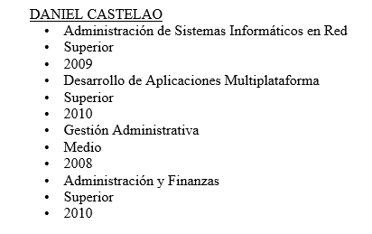

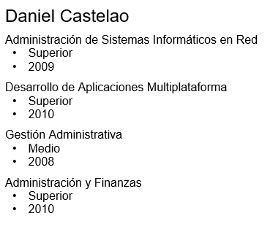
B)

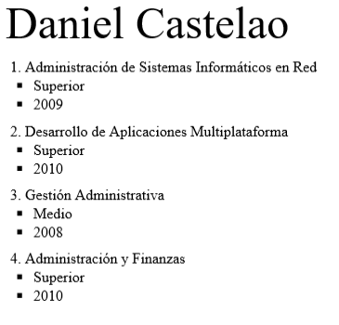
C)

